***Restaurace u Jessyho***

***SVATOMARTINSKÉ MENU***

*8.-10.11.2024*

**Polévka**

Husí vývar s domácími nudlemi

**Hlavní chod**

¼ Pečené husy, červené nebo bílé zelí, bramborový a houskový knedlík

**Dezert**

Cheesecake

2 dcl Svatomartinského vína

550,-

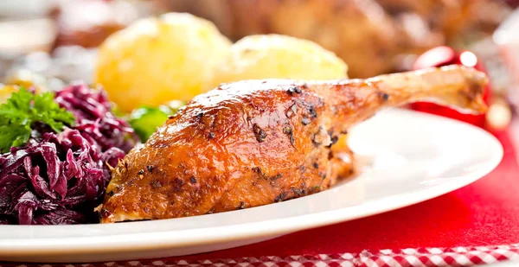

Rezervace na tel. čísle 777277863